Lista 16

Der

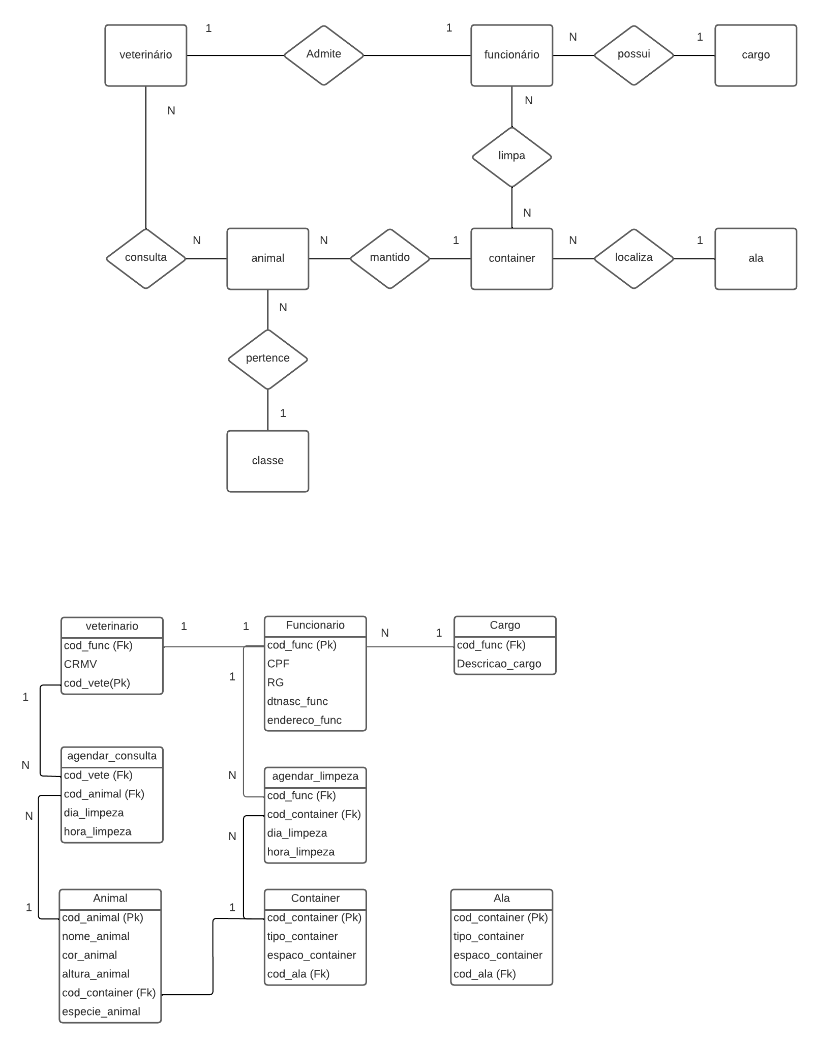

Mer

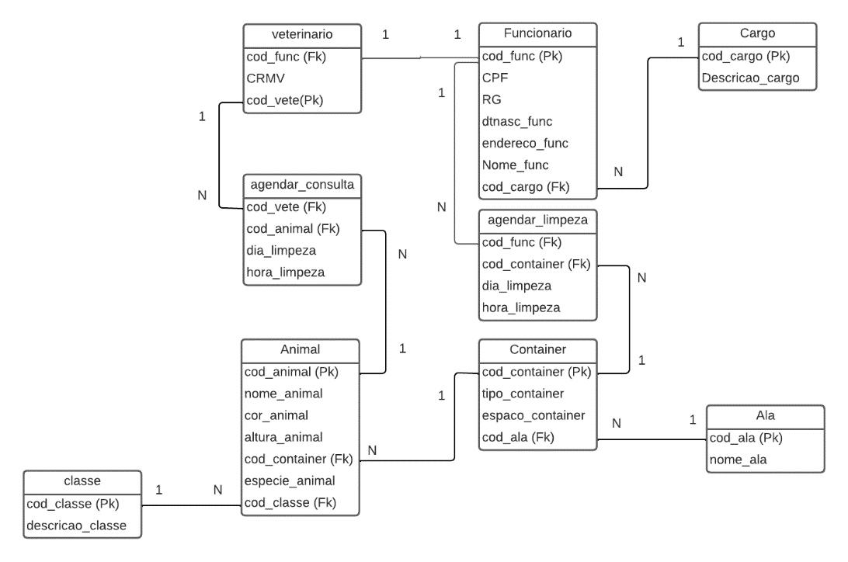

Mer SSMS

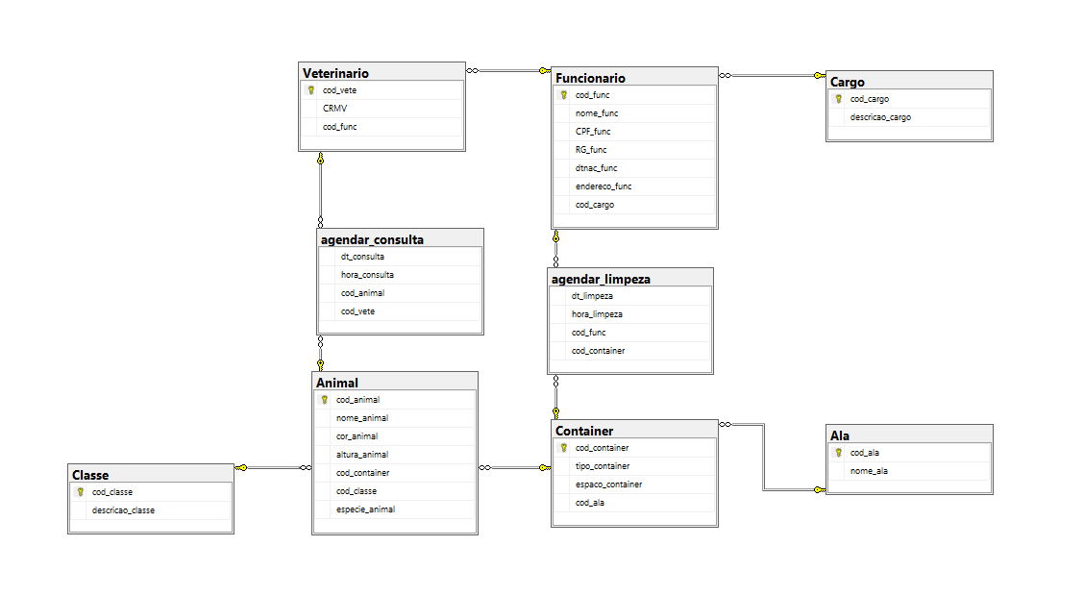

## DICIONÁRIO DE DADOS – TABELA 1: “funcionario”

**Tabela 2** - Dicionário de dados da tabela "funcionario"

|  |  |  |  |  |
| --- | --- | --- | --- | --- |
| Tabela | notafiscal | | | |
| Descrição | Registro de compras em uma Loja de eletrônicos | | | |
| Observações | Esta tabela tem ligação por chave estrangeira com as tabelas cliente e funcionario e ligação chave primária a tabela itensnfiscal | | | |
|  | Campos | | | |
| Nome | Descrição | Tamanho | Tipo de Dado | Restrição |
| cod_nota | Código de identificação da nota |  | INT | PK |
| cod_cli | Código de identificação do cliente Ligado a cod_cli |  | INT | FK |
| cod_func | Código de identificação do funcionário Ligado a cod_func |  | INT | FK |
| dtcompra_nota | Data da compra |  | DATE | NOT NULL |

Código do SSMS

-- criar bd zoo

CREATE DATABASE zoo_bd;

-- abrir bd zoo

use zoo_bd;

------------------ criação das tabela ---------------------

CREATE TABLE Cargo

(

cod_cargo int identity(1,1) PRIMARY KEY,

descricao_cargo varchar(30) NOT NULL,

);

CREATE TABLE Funcionario

(

cod_func int identity(1,1) PRIMARY KEY,

nome_func varchar(70) NOT NULL,

CPF_func varchar(14) NOT NULL,

RG_func varchar(12) NOT NULL,

dtnac_func date NOT NULL,

endereco_func varchar(50) NOT NULL,

cod_cargo int NOT NULL,

foreign key (cod_cargo) references Cargo,

);

CREATE TABLE Ala

(

cod_ala int identity(1,1) PRIMARY KEY,

nome_ala varchar(30) NOT NULL,

);

CREATE TABLE Container

(

cod_container int identity(1,1) PRIMARY KEY,

tipo_container varchar(20) NOT NULL,

espaco_container float NOT NULL,

cod_ala int NOT NULL,

foreign key (cod_ala) references Ala,

);

CREATE TABLE Classe

(

cod_classe int identity(1,1) PRIMARY KEY,

descricao_classe varchar(30) NOT NULL,

);

CREATE TABLE Animal

(

cod_animal int identity(1,1) PRIMARY KEY,

nome_animal varchar(70) NOT NULL,

cor_animal varchar(30) NOT NULL,

altura_animal varchar(5) NOT NULL,

cod_container int NOT NULL,

cod_classe int NOT NULL,

especie_animal varchar(50) NOT NULL,

foreign key (cod_container) references Container,

foreign key (cod_classe) references Classe,

);

CREATE TABLE Veterinario

(

cod_vete int identity(1,1) PRIMARY KEY,

CRMV varchar(13) NOT NULL,

cod_func int NOT NULL,

foreign key (cod_func) references Funcionario,

);

CREATE TABLE agendar_consulta

(

dt_consulta date NOT NULL,

hora_consulta time NOT NULL,

cod_animal int NOT NULL,

cod_vete int NOT NULL,

foreign key (cod_animal) references Animal,

foreign key (cod_vete) references Veterinario,

);

CREATE TABLE agendar_limpeza

(

dt_limpeza date NOT NULL,

hora_limpeza time NOT NULL,

cod_func int NOT NULL,

cod_container int NOT NULL,

foreign key (cod_func) references Funcionario,

foreign key (cod_container) references Container,

);